金都新城社区学习《内蒙古自治区实施〈中华人民共和国国家通用语言文字法〉办法》

金都新城社区
(2022年5月20日)

为全面落实加强国家通用语言文字普及和推广的总体要求，深入开展铸牢中华民族共同体意识教育，巩固和促进民族团结。5月20日，金都新城社区组织开展学习《内蒙古自治区实施〈中华人民共和国国家通用语言文字法〉办法》。
推广普及国家通用语言文字，有利于推进语言文字基础能力建设，有利于推进中华优秀语言文化传承发展，是做好民族工作、增进民族团结、维护国家安全和统一的长久之策、固本之举，大力推广普及国家通用语言文字和保护民族语言文字是关系到国家统一、民族团结、社会进步的一件大事。
通过此次学习，进一步提高了社区工作人员对做好民族团结工作重要性的认识，增强了继续做好民族团结工作的信心和能力，为下一步更好地服务于少数民族、保障各少数民族权益打下良好基础。

影像资料：
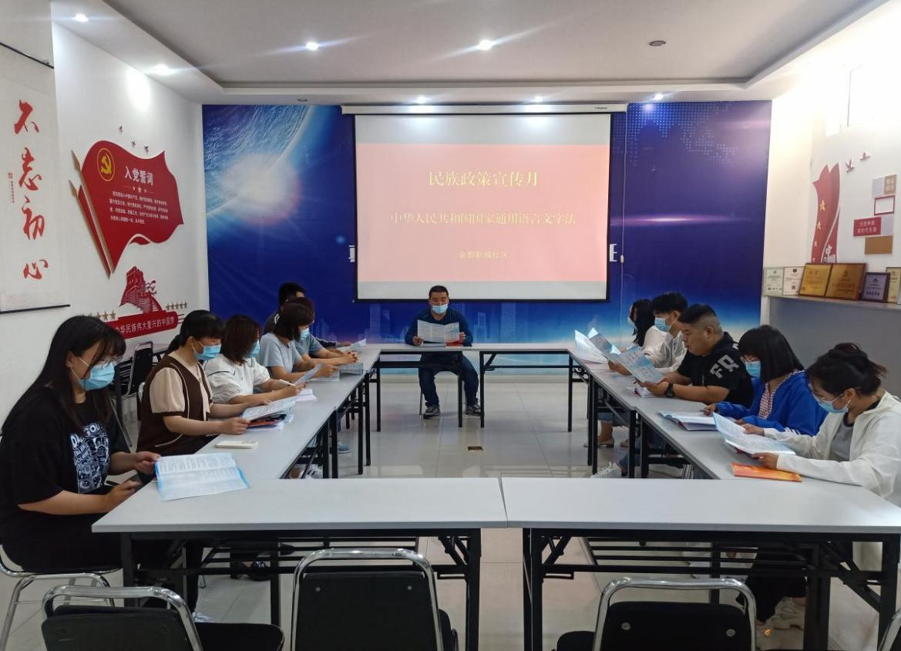
2022.5.20学习《内蒙古自治区实施〈中华人民共和国国家通用语言文字法〉办法》
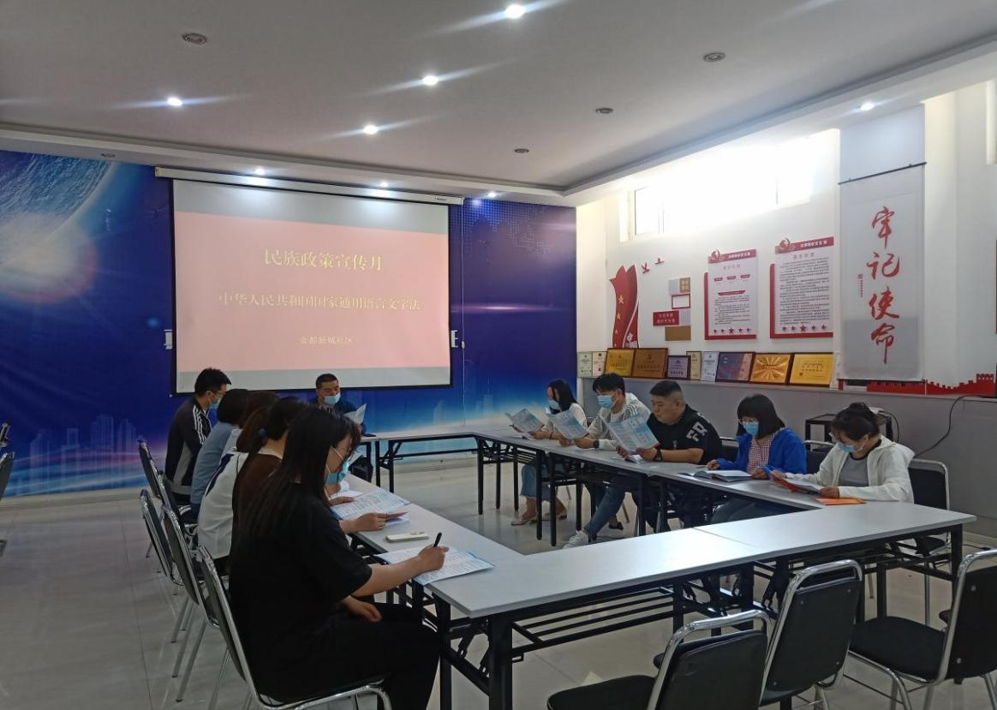
2022.5.20学习《内蒙古自治区实施〈中华人民共和国国家通用语言文字法〉办法》

